Досуговое мероприятие в средней группе,
посвящённое Дню Матери
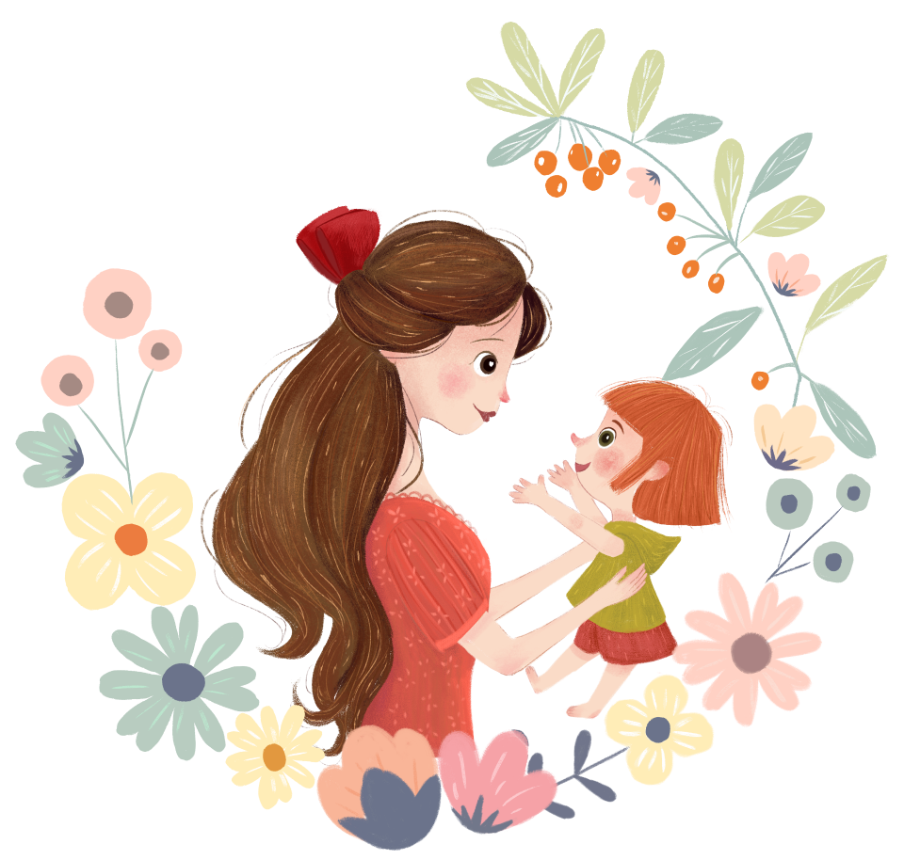

Составила:
Маркидонова Татьяна Олеговна
воспитатель

Цель: формирование семейных ценностей. Задачи: способствовать созданию тёплых семейных взаимоотношений, воспитывать любовь и уважения к матери, развивать позитивное отношение родителей к детскому саду, активизировать родителей к участию в жизни группы, формировать у детей положительные черты характера, способствующие установлению дружеских взаимоотношений в процессе общения; способствовать укреплению физического и психического здоровья детей в содружестве с семьями воспитанников.
Ход праздника.
1 Ведущий: Уважаемые гости! Уже стало традицией у нас в России каждое последнее воскресенье ноября отмечать День матери. Это один из самых нежных и трогательных праздников, посвященных женщине-матери. 2 Ведущий: Мама - самый родной и близкий человек. Для каждого ребёнка мама – это и друг, и помощник во всех новых начинаниях, и теплое плечо, в которое всегда можно поплакать. С давних времен мамы считаются ангелами-хранителями своих детей. Давайте же спросим у наших детей… 1 Ведущий: - Кто пришёл к тебе с утра?
Дети: Мамочка.
- Кто сказал: «Вставать пора»?
Дети: Мамочка.
- Кашу кто успел сварить?
Дети: Мамочка.
- Чаю — в чашечку налить?
Дети: Мамочка.
- Кто цветов в саду нарвал?
Дети: Мамочка.
- Кто меня поцеловал?
Дети: Мамочка.
- Кто ребячий любит смех?
Дети: Мамочка.
- Кто на свете лучше всех?
Дети: Мамочка. 2Ведущий: Не секрет, что для каждого из ребят его мама — самая красивая на свете. Нет прекраснее её глаз, ласковее её рук, нежнее её голоса. И как же хорошо, что наших мам мы можем поздравить два раза в год: и весной, и осенью. 1 ребёнок: Мама-это небо! (руки вверх) Мама-это свет! (руками вверху показываем фонарики) Мама-это счастье (руки к груди) Мамы - лучше нет (машем головой нет - нет)

2ребёнок: Мама-это сказка! (большой палец Во) Мама-это смех! (смеемся, улыбаемся) Мама-это ласка! (гладим себя по голове) Мамы - любят всех! (шлем воздушный поцелуй руками мамам) 3ребёнок: Мамочка, как бабочка, Веселая, красивая. Ласковая, добрая, Самая любимая. 4ребёнок: Подрастем и будем сами Мы заботиться о маме А пока доставим ей Радость песенкой своей. Песня «Зореньки краше» (музыка В. Канищева, сл. А. Афлятунова). 1 куплет Зореньки краше и солнца милей Та, что зовётся мамой моей. Мамочка, милая, мама моя, Как хорошо, что ты есть у меня! Мамочка, милая, мама моя, Как хорошо, что ты есть у меня! 2 куплет Ветер завоет, гроза за окном, Мамочка в доме – страх нипочём. Мамочка, милая, мама моя, Как хорошо, что ты есть у меня! Мамочка, милая, мама моя, Как хорошо, что ты есть у меня! 3 куплет Спорится дело, веселье горой – Мамочка, значит, рядом со мной. Мамочку милую очень люблю, Песенку эту я ей подарю. Мамочку милую очень люблю, Песенку эту я ей подарю. 5ребёнок: Мамочка родная, Я тебя люблю Я сорву цветочки Тебе их подарю. 6ребёнок: Нарисую солнышко Для мамочки моей Светит пусть в окошечко Ей будет веселей. 7ребёнок: Маму поцелую Крепко обниму Очень я люблю её Милую мою 8ребёнок: Мы желаем нашим мамам, Никогда не унывать. С каждым годом быть все краше, И поменьше нас ругать. 1 Ведущий: Мамы очень любят своих детей, помнят каждую складочку и каждую чёрточку на теле своего ребёнка. Предлагаем мамам поучаствовать в конкурсе, который называется «Родная ладошка». Мамам предстоит с закрытыми глазами по родной ладошке найти своего ребёнка Конкурс «Родная ладошка» 2 Ведущий: Ребята вам понравился конкурс «Родная ладошка»?
Сейчас мы предлагаем ребятам узнать голос своей мамы. (Дети поворачиваются спиной к мамам. Мамы по очереди произносят: «доченька» или «сыночек». Ребёнок, узнав голос своей мамы, поворачивается к ней лицом). Конкурс «Узнай по голосу маму» 1 Ведущий: А теперь девочки нам покажут сценку Сценка «Мамаши» (В сценке участвует 4 девочки, у трёх девочек в руках куклы) 1 девочка: Ой, девочки, вчера мой сынок не хотел есть кашку! Все: Как это? 1 девочка: Рот не открывал. Так я ему кашу по щекам размазала. А потом в раковине отмывала. 2 девочка обращается к 3 девочке: А как у тебя ребенка зовут? 3 девочка: Женя. 2 девочка: А у тебя мальчик или девочка? 3 девочка: Мальчик… Ой, девочка… Нет, пусть будет мальчик 2 девочка: (вздыхая) С детьми так тяжело… Выбегает 4-я девочка. 4 девочка: Девчонки, пошли на скакалке попрыгаем! Все, кроме 1-й, вскакивают и хотят уйти. 1 девочка: Эй, мамаши, а детишек на кого оставили? Девочки останавливаются. 3 девочка: Ой, точно. Совсем забыли. Не пойдем, некогда нам. Девочки берут кукол на руки и снова начинают их укачивать. 2 Ведущий: Вот какие у нас умные девочки, они уже сейчас как никто другой понимают, как ответственно быть мамой! 1 Ведущий: А сейчас предлагаем немного поиграть. (Родители с детьми участвуют в эстафетах. Все эстафеты проводятся под музыку) Эстафета «Кто быстрее доберётся в детский сад?». Мама, взяв ребёнка за руку, должна оббежать вокруг ориентира, передав эстафету следующей паре. 2 Ведущий: Приглашаем всех встать в круг дружбы. Пока будет звучать музыка, вы будете двигаться по кругу. Как только музыка затихнет, вам нужно будет выполнить команду (надуть щёчки, подпрыгнуть, крикнуть «Ура», обняться)
Ведущая: Ну что ж, а сейчас милые мамы, у нас на прощанье есть для вас еще один подарок! Обнимите своих детей и взгляните на экран. Мы хотим подарить вам несколько минут светлых воспоминаний о самых счастливых моментах вашего материнства. (Звучит фонограмма песни «Мамино сердце» Жасмин. На экране для детей и родителей транслируется фильм из фотографий мам с детьми.) 1Ведущий: Все мамы разные, у каждого своя,
Но есть у всех одна общая черта.
Мамы всегда заботятся о вас!
Поэтому все мамы высший класс! 2 Ведущий: Дорогие мамы, спасибо вам за то, что этот праздник вы провели с нами и совместно с детьми! Пусть ваши дети всегда радуют вас своими успехами, дарят вам доброту и внимание. Будьте здоровы и счастливы! До новых встреч.

